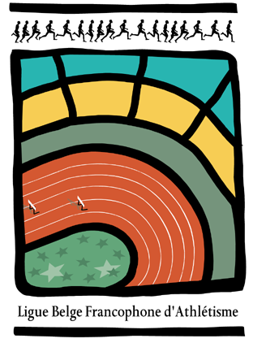

aVIS AUX CERCLES 2017 / N°44
VD/EL/114 1020 Bruxelles, le 8 décembre 2017

CALENDRIER PISTE 2018

Communiqué de la LBFA

Les cercles sont invités à encoder leurs demandes d’organisation 2018 parle biais du NOUVEL EXTRANET LBFA FEDINSIDE. Un manuel de l’utilisateur sera envoyé à chaque cercle.

Planning à respecter:
- Les cercles encodent leurs demandes d’organisation du 16/12/2017 au 10/01/2018.

Important : Encoder les coordonnées de contact des directeur et secrétaire de réunion
(pour rappel, le directeur de réunion doit être en possession d’un diplôme d’officiel.)

- Discussion et validation du calendrier provincial au sein des comités provinciaux. Les comités provinciaux transmettent, avant le 05/02/2018, au secrétariat de la LBFA les corrections à effectuer.

La LBFA reviendra, dans les meilleurs délais, vers les secrétaires des CP et les désignateurs provinciaux pour communiquer les codes d’accès et les modalités de fonctionnement.

La LBFA attire l’attention des cercles et comités provinciaux sur l’importance de tenir le planning repris ci-dessus.
Pour tout renseignement complémentaire ou difficulté rencontrée, il y a lieu de contacter Evelyne Larose au 02/474.72.08

